**Międzynarodowy Młodzieżowy Rejs Żeglarski Mazury 2022**

**International Youth Sailing Camp Mazury 2022**

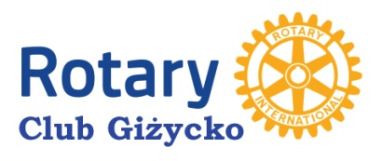

**ROTARY INTERNATIONAL**

**DYSTRYKT 2231 POLSKA**

**KOMITETY MIĘDZYKRAJOWE ROTARY CLUB GIŻYCKO**

**POLSKA-NIEMCY** Hotel Europa, al. Wojska Polskiego 37

**oraz NIEMCY - POLSKA**  11-500 GIŻYCKO

**Rejs Żeglarski 05.08. - 13.08.2022**

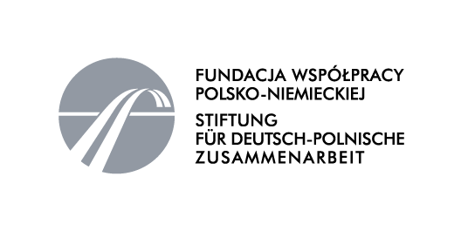**Projekt współfinansowany jest ze środków  
Fundacji Współpracy Polsko – Niemieckiej**

|  |  |  |  |  |  |  |  |  |
| --- | --- | --- | --- | --- | --- | --- | --- | --- |
| **Imię:** | | | | **Nazwisko:** | | | | |
| **Data urodzenia:** | | | | | | | | |
| **Adres:** | | | | | | | | |
| **tel. kom.:** | | | | **e-mail:** | | | | |
| **Czy masz jakieś specjalne wymagania zdrowotne (niepełnosprawność, alergie, itp.)?** Jeśli „tak”, jakie? | | | | | | | | |
| **Ograniczenia dietetyczne**: (Wpisz NIE lub wyjaśnij jakie –np. wegetariańskie, wegan, alergia pokarmowe na …) | | | | | | | | |
| **Znajomość języków innych niż język ojczysty** (wpisz słaba, dostateczna, dobra lub biegła): | | | | | | | | |
| **język** | **ile lat nauka** | | **mówienie** | | | **czytanie** | | **pisanie** |
| **1** |  | |  | | |  | |  |
| **2** |  | |  | | |  | |  |
| **Klub zgłaszający:** | | | | | | | **Dystrykt:** | |
| **Osoba zgłaszająca:** | | | | | | | | |
| **Imię:** | | | | **Nazwisko:** | | | | |
| **Tel:** | | **tel. kom.:** | | | **e-mail:** | | | |
| **Rodzic / Opiekun prawny:** | | | | | | | | |
| **Imię:** | | | | **Nazwisko:** | | | | |
| **Tel:** | | **tel. kom.:** | | | **e-mail:** | | | |

Prosimy o wysłanie zgłoszenia na podane adresy w terminie do dnia 20 czerwca 2019.

**Evelyna Jelec CC: Rotary Club Giżycko**

**e-mail: evelyna_j@o2.pl tel. + 48 609 397 942  e-mail: gizycko@rotary.org.pl**